 | Nations Unies | ECE/TRANS/WP.29/GRE/2014/15
 | Conseil économique et social |  | Distr. générale  4 août 2014  Français  Original: anglais
Commission économique pour l’Europe
Comité des transports intérieurs
Forum mondial de l’harmonisation
des Règlements concernant les véhicules
Groupe de travail de l’éclairage et de la signalisation lumineuse
Soixante-douzième session
Genève, 20-22 octobre 2014
Point 4 i) iv) de l’ordre du jour provisoire
Questions diverses − Autres questions
Proposition de complément 17 au Règlement nº 50
(Feux de position, feux-stop, feux indicateurs de direction pour les cyclomoteurs et les motocycles)
Communication de l’expert de l’Association internationale des constructeurs de motocycles*
Le texte reproduit ci-après, établi par l’expert de l’Association internationale des constructeurs de motocycles (IMMA), porte sur la possibilité d’utiliser des feux interdépendants pour certains feux sur les motocycles. Il remplace le document ECE/TRANS/WP.29/GRE/2014/7. La proposition tient compte de modifications récentes des Règlements n^{os} 6 et 7, et répond aux prescriptions relatives à l’angle de visibilité énoncées dans les Règlements n^{os} 50 et 53. Les modifications qu’il est proposé d’apporter au texte actuel du Règlement sont indiquées en caractères gras pour les ajouts et en caractères barrés pour les parties supprimées.
I. Proposition
Paragraphe 3.2.1, modifier comme suit:
«3.2.1 De dessins, en trois exemplaires, suffisamment détaillés pour permettre l’identification du type de dispositif et indiquant les éléments suivants:
a) Les conditions géométriques du (des) montage(s) sur le véhicule, ainsi que l’axe d’observation qui doit être pris comme axe de référence (angle horizontal H = 0°; angle vertical V = 0°) et le point qui doit être pris comme centre de référence dans les essais; les dessins doivent montrer l’emplacement prévu pour la marque d’homologation et, le cas échéant, pour les symboles additionnels par rapport au cercle de la marque d’homologation;
b) Les conditions géométriques de montage du ou des dispositifs satisfaisant aux prescriptions du paragraphe 7;
c) Dans le cas d’un système de feux interdépendants, les feux interdépendants ou la combinaison de feux interdépendants qui satisfont aux prescriptions des paragraphes 6.7 et 7.1 ainsi que de l’annexe 4 du présent Règlement;
d) La position prévue pour le numéro d’homologation et les autres symboles par rapport au cercle de la marque d’homologation.».
Paragraphe 5.1, modifier comme suit:
«5.1 Si les deux dispositifs présentés en application du paragraphe 3 ci-dessus satisfont aux prescriptions du présent Règlement, l’homologation est accordée. Tous les dispositifs d’un système de feux interdépendants doivent être soumis à l’homologation de type par le même demandeur.».
Ajouter un nouveau paragraphe 5.5.6, libellé comme suit:
«5.5.6 Pour les dispositifs dont le champ de répartition lumineuse est réduit conformément au paragraphe 2.3 de l’annexe 4 du présent Règlement, d’une flèche verticale partant d’un segment horizontal et dirigée vers le bas;».
Ajouter un nouveau paragraphe 5.5.7, libellé comme suit:
«5.5.7 Sur les feux interdépendants, qui peuvent être utilisés comme éléments d’un système de feux interdépendants, de l’un des symboles additionnels suivants:
a) Pour un feu de position avant: “MAY”;
b) Pour un feu de position arrière: “MRY”;
c) Pour un feu-stop: “MSY”.».
Ajouter deux nouveaux paragraphes 6.6 et 6.7, libellés comme suit:
«6.6 Seuls les feux de position avant et arrière et les feux-stop peuvent faire partie d’un système de feux interdépendants.
6.7 Un système de feux interdépendants satisfait aux prescriptions quand tous les feux interdépendants qui le composent sont en fonctionnement simultanément. Toutefois, si le système de feux interdépendants assurant la fonction de feu de position arrière est monté partiellement sur la partie fixe et partiellement sur une partie mobile, le ou les feux interdépendants spécifiés par le demandeur doivent satisfaire à toutes les prescriptions concernant la visibilité géométrique vers l’extérieur et les caractéristiques colorimétriques et photométriques applicables, dans toutes les positions fixes de la ou des parties mobiles. Dans ce cas, il est considéré que les prescriptions concernant la visibilité géométrique vers l’intérieur sont respectées lorsque ce ou ces feux interdépendants restent conformes aux valeurs photométriques prescrites dans le champ de répartition de la lumière pour l’homologation du dispositif, dans toutes les positions fixes de la ou des parties mobiles.».
Paragraphes 7.1 à 7.4.2, modifier comme suit:
«Dans l’axe de référence, l’intensité de la lumière émise par chacun des deux dispositifs doit être au moins égale aux valeurs minimales et au plus égale aux valeurs maximales indiquées dans le tableau ci-dessous. Les valeurs maximales indiquées ne doivent être dépassées dans aucune direction.
 | Intensité lumineuse minimale (en cd) | Intensité lumineuse  maximale (en cd)
7.1 Feux de position arrière | 4 | 12 17
7.2 Feux de position avant | 4 | 60 140
7.2.1 Feux de position avant incorporés  dans le projecteur | 4 | 10 40
7.3 Feux-stop | 40 | 185 260
7.4 Feux indicateurs de direction | - | -
7.4.1 De la catégorie 11 (voir annexe 1) | 90 | 700 1 000
7.4.1.1 De la catégorie 11a (voir annexe 1) | 175 | 700 1 000
7.4.1.2 De la catégorie 11b (voir annexe 1) | 250 | 800 1 200
7.4.1.3 De la catégorie 11c (voir annexe 1) | 400 | 860 1 200
7.4.2 De la catégorie 12 (voir annexe 1) | 50 | 350 500
».
Paragraphe 7.5.1, modifier comme suit:
«7.5.1 Dans le cas d’un feu simple contenant plus d’une source lumineuse:
a) Sauf pour un feu indicateur de direction, le feu doit satisfaire à l’intensité minimale requise dans le tableau de répartition lumineuse spatiale normalisée figurant à l’annexe 4 lorsque l’une des sources lumineuses est défaillante;
b) Lorsque toutes les sources de lumière sont allumées, l’intensité maximale dans le cas d’un ensemble de deux feux se calcule en multipliant par 1,4 la valeur fixée pour un feu unique aux paragraphes 7.1 à 7.4;
c)b) Toutes les sources lumineuses qui sont électriquement raccordées en série sont considérées comme une source lumineuse unique.».
Paragraphes 7.11 à 7.11.2, supprimer.
Annexe 1,
Paragraphe 1, modifier comme suit:
«1. Feux de position avant
V = +15°/-10°
Toutefois, lorsqu’un dispositif est destiné à être installé de manière que son plan H se trouve à une hauteur de montage inférieure à 750 mm au-dessus du sol, l’angle de 10° au-dessous de l’horizontale peut être ramené à 5°.
Feux de position avant (pour une paire de feux)
V = +15°/-10°
Toutefois, lorsqu’un dispositif est destiné à être installé de manière que son plan H se trouve à une hauteur de montage inférieure à 750 mm au-dessus du sol, l’angle de 10° au-dessous de l’horizontale peut être ramené à 5°.».
Paragraphe 2, modifier comme suit:
«2. Feux de position arrière
V = +15°/-10°
Toutefois, lorsqu’un dispositif est destiné à être installé de manière que son plan H se trouve à une hauteur de montage inférieure à 750 mm au-dessus du sol, l’angle de 10° au-dessous de l’horizontale peut être ramené à 5°.
Feux de position arrière (pour une paire de feux)
V = +15°/-10°
Toutefois, lorsqu’un dispositif est destiné à être installé de manière que son plan H se trouve à une hauteur de montage inférieure à 750 mm au-dessus du sol, l’angle de 10° au-dessous de l’horizontale peut être ramené à 5°.
Toutefois, lorsqu’un dispositif est destiné à être installé de manière que son plan H se trouve à une hauteur de montage inférieure à 750 mm au-dessus du sol, l’angle de 45° vers l’intérieur peut être ramené à 20° au-dessous du plan H.».
Paragraphe 3, modifier comme suit:
«3. Indicateurs de direction des catégories 11, 11a, 11b, 11c et 12
V = ±15°
Toutefois, lorsqu’un dispositif est destiné à être installé de manière que son plan H se trouve à une hauteur de montage inférieure à 750 mm au-dessus du sol, l’angle de 15° au-dessous de l’horizontale peut être ramené à 5°.
Angles horizontaux minimaux de répartition lumineuse dans l’espace:
Catégories 11, 11a, 11b et 11c: indicateurs de direction placés à l’avant du véhicule;
Catégorie 11: à utiliser à une distance d’au moins 75 mm du feu de croisement;
Catégorie 11a: à utiliser à une distance d’au moins 40 mm du feu de croisement;
Catégorie 11b: à utiliser à une distance d’au moins 20 mm du feu de croisement;
Catégorie 11c: à utiliser à une distance de moins de 20 mm du feu de croisement.
».
Paragraphe 4, modifier comme suit:
«4. Feux-stop
V = + 15°/-10°
Toutefois, lorsqu’un dispositif est destiné à être installé de manière que son plan H se trouve à une hauteur de montage inférieure à 750 mm au-dessus du sol, l’angle de 10° au-dessous de l’horizontale peut être ramené à 5°.
Toutefois, dans le cas d’une paire de feux, il est considéré que les prescriptions concernant la visibilité géométrique vers l’intérieur sont respectées lorsque ces feux sont conformes aux valeurs photométriques prescrites dans le champ de répartition de la lumière pour l’homologation du dispositif.».
Annexe 2,
Point 9, modifier comme suit:
«9. Description sommaire: ^{3/}
Dispositif de régulation électronique de la source lumineuse ou régulateur d’intensité…
Uniquement pour une hauteur de montage égale ou inférieure à 750 mm au-dessus du sol: oui/non
Fonction(s) assurée(s) par un feu interdépendant faisant partie d’un système de feux interdépendants:
Feu de position avant: oui/non
Feu de position arrière: oui/non
Feu-stop: oui/non ».
Annexe 3, modifier comme suit:
«Annexe 3
Exemples de marques d’homologation
(voir par. 5.3 du présent Règlement)
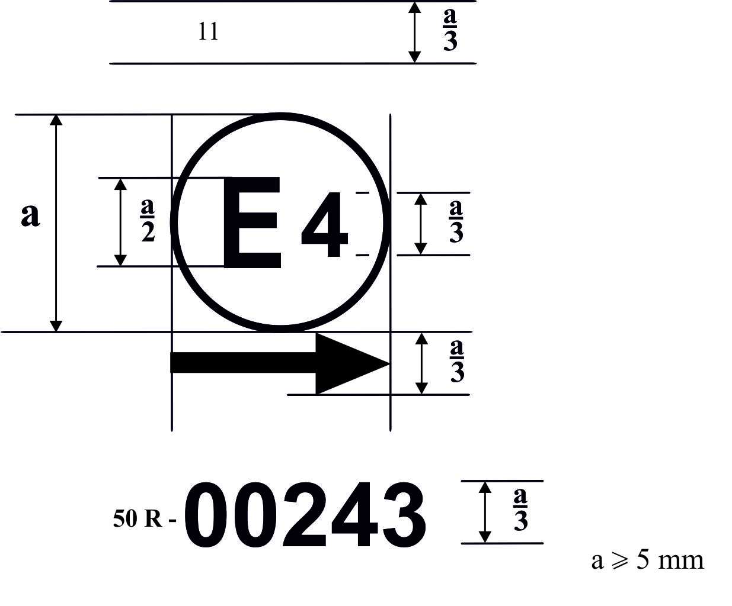
a/2
Un dispositif portant la marque d’homologation ci-dessus est un indicateur de direction de la catégorie 11 homologué aux Pays-Bas (E4) sous le numéro 00243. Les deux premiers chiffres du numéro d’homologation indiquent que l’homologation a été accordée conformément aux dispositions du Règlement nº 50 dans sa version initiale.
Pour un indicateur de direction, la flèche indique que la répartition lumineuse est asymétrique dans un plan horizontal et que les valeurs photométriques requises sont remplies jusqu’à un angle de 80° vers la droite, le dispositif étant vu dans le sens opposé à celui des rayons lumineux émis.
La flèche verticale partant d’un segment horizontal et dirigée vers le bas indique une hauteur de montage autorisée égale ou inférieure à 750 mm à partir du sol pour ce dispositif.
Modules d’éclairage
MD E3 17325
Le module d’éclairage portant le code d’identification ci-dessus a été homologué en même temps qu’un feu lui-même homologué en Italie (E3) sous le numéro 17325.
Note: Le numéro d’homologation doit être placé à proximité du cercle et être disposé soit au-dessus ou au-dessous de la lettre «E», soit à gauche ou à droite de cette lettre. Les chiffres du numéro d’homologation doivent être disposés du même côté par rapport à la lettre «E» et orientés dans le même sens. L’utilisation de chiffres romains pour les numéros d’homologation doit être évitée, afin d’exclure toute confusion avec d’autres symboles.
Feux interdépendants
12 MRY MSY  E13 | MRY MSY  E13
R50-00113 | R50-00113
Marquage d’un feu interdépendant faisant partie d’un système de feux interdépendants comprenant: | Marquage d’un feu interdépendant faisant partie d’un système de feux interdépendants comprenant:
Un feu indicateur de direction arrière (catégorie 12) homologué conformément aux prescriptions du Règlement nº 50;  Un feu de position arrière (MRY) homologué en tant que feu interdépendant faisant partie d’un système de feux interdépendants conformément aux prescriptions du Règlement nº 50;  Un feu-stop (MSY) homologué en tant que feu interdépendant faisant partie d’un système de feux interdépendants conformément aux prescriptions du Règlement nº 50. | Un feu de position arrière (MRY) homologué en tant que feu interdépendant faisant partie d’un système de feux interdépendants conformément aux prescriptions du Règlement nº 50;  Un feu-stop (MSY) homologué en tant que feu interdépendant faisant partie d’un système de feux interdépendants conformément aux prescriptions du Règlement nº 50.
».
Annexe 4,
Ajouter un nouveau paragraphe 2.3, libellé comme suit:
«2.3 Toutefois, lorsqu’un dispositif est destiné à être installé à une hauteur de montage inférieure ou égale à 750 mm au-dessus du sol, l’intensité photométrique n’est vérifiée que jusqu’à un angle de 5° vers le bas.».
II. Justification
1. Le couvercle de coffre arrière, qui est couramment utilisé pour les véhicules à quatre roues, pourra être adopté à l’avenir pour les motocycles de type scooter afin de sécuriser l’espace de rangement pour le casque et d’autres éléments, tout en améliorant l’apparence du véhicule et en renforçant ainsi sa qualité marchande. Sans les modifications proposées ci-dessus, les prescriptions réglementaires relatives au système de feux risquent de faire peser des contraintes sur la conception des motocycles.
2. Les systèmes de feux interdépendants ont été validés par les Règlements n^{os} 7 et 48 et sont déjà commercialisés. Ils offrent une plus grande liberté de conception et permettent d’équilibrer aspect moderne et fonctionnalité lors du chargement et du déchargement du coffre.
3. Les véhicules de la catégorie L sont inclus dans le champ d’application du Règlement nº 7, ce qui permet de monter des feux-stop, des feux de position avant et des feux de position arrière certifiés aussi sur des motocycles. Ces exemples montrent qu’il faudrait également homologuer les systèmes de feux interdépendants pour les véhicules de catégorie L.
4. La présente proposition permet d’accroître la liberté de conception des systèmes de feux pour motocycles et d’améliorer la fonctionnalité des véhicules considérés sans compromettre la sécurité routière.
5. En outre, la proposition tient compte des modifications récentes du complément 2 à la série 06 d’amendements au Règlement nº 48, dans lequel la mesure de la hauteur rapportée au plan H a été changée à 750 mm, et de quelques corrections de nature rédactionnelle apportées au texte actuel du Règlement nº 53.
6. La proposition tient également compte des modifications récentes des Règlements n^{os} 6 et 7, à savoir:
a) La réduction de l’angle de visibilité vers l’intérieur si la hauteur de montage du feu est inférieure à 750 mm au-dessus du sol, afin de propager aux véhicules de catégorie L les dernières tendances de style et d’obtenir ainsi une aérodynamique et une protection des piétons accrues;
b) La simplification des prescriptions concernant l’intensité maximale (complément 19 à la série 01 d’amendements au Règlement nº 6 et complément 16 à la série 02 d’amendements au Règlement nº 7).
7. La présente proposition vise à aligner les prescriptions relatives à la visibilité qui figurent dans les Règlements nº 50 et nº 53. Actuellement, la prescription concernant l’angle vertical de la visibilité géométrique au-dessous de l’horizontale d’un feu dont la hauteur de montage est inférieure à 750 mm au-dessus du sol diverge entre les Règlements nº 50 et nº 53, ce qui est résolu en introduisant dans le Règlement nº 50 un angle de visibilité géométrique au-dessous de l’horizontale de 5 degrés. La hauteur de montage de 750 mm est conforme aux prescriptions du complément 2 à la série 06 d’amendements au Règlement nº 48.
8. Le présent document se fonde sur les conclusions de la soixante et onzième session du GRE et reproduit les propositions qui figurent dans les documents GRE-71-04 et GRE-71-12-Rev1. La proposition soumise dans le document GRE-71-30 n’a pas été reproduite, car elle fait double emploi avec le point 9 de l’annexe 2.
«Uniquement pour une hauteur de montage égale ou inférieure à 750 mm au-dessus du sol: oui/non ………………….. .»

* * Conformément au programme de travail du Comité des transports intérieurs pour la période 2012-2016 (ECE/TRANS/224, par. 94, et ECE/TRANS/2012/12, activité 02.4), le Forum mondial a pour mission d’élaborer, d’harmoniser et de mettre à jour les Règlements en vue d’améliorer les caractéristiques fonctionnelles des véhicules. Le présent document est soumis en vertu de ce mandat.

